Fecha: miércoles 07 de septiembre de 2016
Boletín de prensa Nº 196

COMISIÓN DE POSCONFLICTO Y PAZ REALIZÓ TALLER "CÓMO PIENSAN LOS NIÑOS LA PAZ"

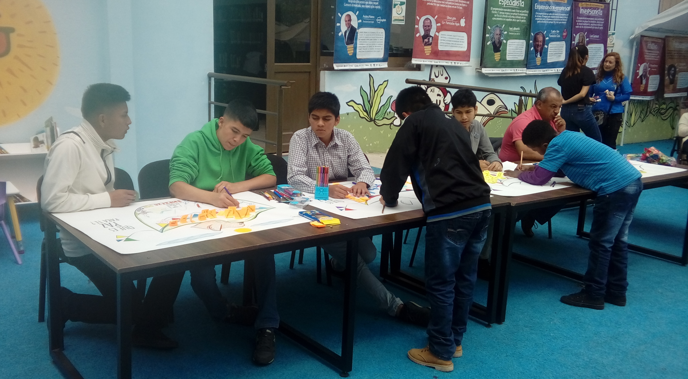

En el marco de la Semana por la Paz, la Comisión de Posconflicto y Paz de la Administración Municipal, realizó el taller ‘Cómo piensan los niños la paz’ en la que se vincularon los pequeños de las fundaciones Righetto y Color Esperanza. El Centro de Emprendimiento Digital y Tecnológico, Carlos César Puyana, fue el escenario para que los participantes disfrutaran de una mañana lúdico recreativa, realizando diferentes actividades en las cuales aprendieron más sobre este tema al tiempo que expresaron sus ideas.

Carolina Lugo Román, de la Comisión de Posconflicto y Paz, indicó que en la jornada los niños produjeron material sobre lo que ellos piensan a propósito de la paz y explicó que en adelante está programada una metodología especial con el apoyo de Centro de Innovación Social Nariño CISNA. “Los chicos plasmaron en sus carteleras, balones, lapiceros, libros, colores y música, es lo que ellos tienen en su mente. Vamos a seguir trabajando con más niños y una vez recopilada la información, le contaremos a la gente lo que ellos esperan”.

Igualmente, David Enríquez, terapeuta ocupacional de la Fundación Righetto, señaló que el objetivo del taller es fortalecer el tejido social, generando vínculos de confianza entre los niños, todo esto en torno a actividades artísticas y culturales, promoviendo valores para la construcción de paz. “Es importante trabajar con los niños en el contexto de la paz. Que ellos sepan que la paz viene desde el hogar y nosotros en la fundación les enseñamos a vivir en sana convivencia”.

Miguel Alejandro Mora Romero, de 14 años quien dibujó en su cartelera un balón, aseguró que aún existen conflictos en las barras de fútbol. “Espero que se terminen las diferencias entre todos, soy hincha del Deportivo Pasto y quiero ir al estadio sin tener problemas con nadie”. Así mismo, Cenis Julián Valencia Roa de 14 años, expresó que su dibujo de una nota musical, refleja el talento de los niños y como desde la música se puede hacer paz.

Información: Miembro Comisión de Postconflicto y Paz, Zabier Hernández Buelvas. Celular: 3136575982

Somos constructores de paz

CONVOCAN A PRESIDENTES DE LAS JAC, A CAPACITACIÓN ‘ABC COMUNAL’

La Secretaría de Desarrollo Comunitario de la Alcaldía de Pasto convoca a los presidentes de las Juntas de Acción Comunal y sus delegados de la zona rural y urbana, a participar en la capacitación ‘ABC Comunal’ organizada por el Ministerio del Interior. La jornada se llevará a cabo hoy jueves 8 de septiembre a las 2 de la tarde en el auditorio de la Escuelas Superior de Administración Pública ESAP.

Información: Secretaria de Desarrollo Comunitario, Paula Andrea Rosero Lombana. Celular: 3017833825

Somos constructores de paz

MEDIANTE DECRETO, SECRETARÍA DE TRÁNSITO RESTRINGE TEMPORALMENTE CIRCULACIÓN DE VEHÍCULOS DE CARGA EN EL BARRIO PANDIACO

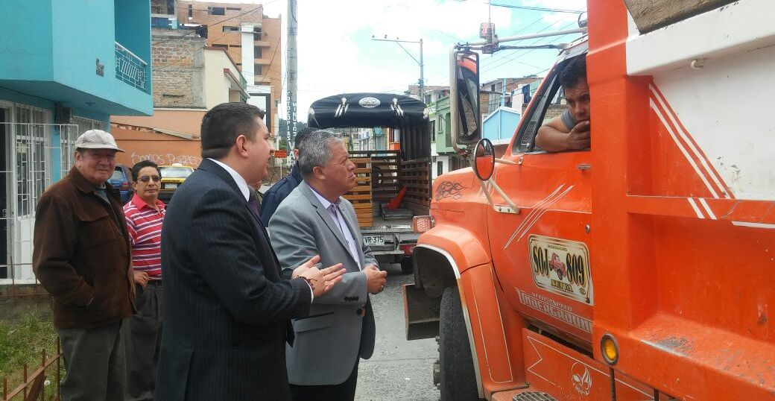

Para evitar que se continúe deteriorando la capa asfáltica y la estructura de concreto de las vías del barrio Pandiaco y después de un diálogo abierto entre la comunidad de este sector con el alcalde de Pasto Pedro Vicente Obando Ordóñez, el secretario de Tránsito Adrián Mauricio del Hierro Regalado y varios de los secretarios de la Administración Municipal, se determinó restringir temporalmente el paso de vehículos de carga tipo camión y volqueta por las calles de la zona.

El Secretario de Tránsito, Adrián Mauricio del Hierro Regalado, informó que la medida fue tomada teniendo en cuenta las múltiples solicitudes de los residentes del barrio Pandiaco, así mismo informó que unidades de apoyo, serán las encargadas de realizar acciones de información a los conductores que venían haciendo tránsito por estás vías.

El funcionario manifestó que una vez superada la etapa pedagógica, se empezará a sancionar a los conductores que incumplan con el decreto. Por otra parte la cuadrilla técnica de la Subsecretaría de Movilidad, llevó a cabo jornadas de demarcación y señalización para evitar accidentes.

Información: Secretario de Tránsito Adrián Mauricio del Hierro Regalado. Celular: 3046795492 adrian.hierro@hotmail.com

Somos constructores de paz

PEQUEÑOS PRODUCTORES DE PASTO, PARTICIPARÁN EN CUARTO ENCUENTRO REGIONAL DE CAFÉS DE NARIÑO

La Alcaldía de Pasto a través de la Oficina de Asuntos Internacionales y la Secretaría de Agricultura en asocio con la ONG Catholic Relief Services-CRS, realizan el ‘Cuarto Encuentro Regional de Cafés de Nariño: Hacia una caficultura climáticamente sostenible’.

El evento tiene como fin apoyar a los pequeños productores y organizaciones del municipio de Pasto de los corregimientos de Genoy y La Caldera, en el acceso a mercados especializados de café, con representantes de empresas líderes del sector provenientes de Estados Unidos: Counter Culture, Intelligentsia, Stumptown, Green Mountain, Atlas y Sustainable Harvest.

Estas empresas son distinguidas mundialmente por su trabajo directo con asociaciones de base, a quienes reconocen precios superiores a los convencionales del mercado, por un producto de alta calidad.

El Gobierno Municipal busca con este encuentro, fortalecer la estrategia para la competitividad y la sostenibilidad de la cadena de café de alta calidad en Nariño y en el municipio de Pasto, en pro del mejoramiento de las condiciones de vida de las familias vinculadas.

La instalación del evento se realizará hoy jueves 8 de septiembre en la Casa Taminango a partir de las 8 de la mañana y participarán productores, líderes, representantes de entidades públicas, privadas y mixtas, relacionadas con el tema cafetero.

Información: Jefe de Asuntos Internacionales, Arley Darío Bastidas. Celular: 3188342107
Somos constructores de paz

PROGRAMA COLOMBIA MAYOR REQUIERE UBICAR A BENEFICIARIOS QUE SE ENCUENTRAN BLOQUEADOS POR NO COBRO

Con el fin de proceder a la activación o retiro de beneficiarios del Programa Colombia Mayor (modalidad subsidio económico), la Secretaría de Bienestar Social de la Alcaldía de Pasto, informa a la comunidad que se requiere ubicar a 5 personas mayores antes del 12 de septiembre del presente año, con el propósito de recepcionar documentos que les permita aclarar su situación de bloqueo frente al programa Colombia Mayor, por lo anterior se solicita a dichos usuarios presentarse en compañía de un acudiente en las instalaciones de la Secretaría de Bienestar Social ubicada en el barrio Mijitayo carrera 26 Sur (antiguo Inurbe).

Las personas mayores que se nombran a continuación, se encuentran bloqueadas por el no cobro de los subsidios programados en dos giros consecutivos, razón por la cual el equipo psicosocial de la Secretaría de Bienestar Social, a través de la publicación de este comunicado, agota la segunda estrategia que se emplea para el proceso de búsqueda de los beneficiarios, solicitando a los interesados atender el presente llamado lo antes posible, ya que no se logró ubicar a los usuarios en las direcciones y teléfonos suministrados por ellos en el momento de la inscripción, o fueron ubicados y omitieron atender el llamado.

CÉDULA | 1  APELLIDO | 2  APELLIDO | 1  NOMBRE | 2  NOMBRE | FECHA AFILIACIÓN | DETALLE DEL BLOQUEO
27056769 | INSUASTI | DE ENRÍQUEZ | BERTILA |  | 01/05/2013 | BLOQUEO POR NO COBRO
1790146 | NARVÁEZ | GUERRERO | MODESTO | ÁNGEL | 01/11/2012 | BLOQUEO POR NO COBRO
27076667 | MERINO |  | CECILIA | DEL CARMEN | 01/07/2015 | BLOQUEO POR NO COBRO
27363536 | SOLARTE | DE OTAYA | SILVIA |  | 01/11/2013 | BLOQUEO POR NO COBRO
5199651 | BURBANO | PUPIALES | JUAN |  | 01/01/2008 | BLOQUEO POR NO COBRO

PROGRAMA COLOMBIA MAYOR REQUIERE UBICAR A BENEFICIARIOS QUE SE ENCUENTRAN BLOQUEADOS POR NO COBRO

Con el fin de proceder a la activación o retiro de beneficiarios del Programa Colombia Mayor (modalidad subsidio económico), la Secretaría de Bienestar Social de la Alcaldía de Pasto, informa a la comunidad que se requiere ubicar a 5 personas mayores antes del 12 de septiembre del presente año, con el propósito de recepcionar documentos que les permita aclarar su situación de bloqueo frente al programa Colombia Mayor, por lo anterior se solicita a dichos usuarios presentarse en compañía de un acudiente en las instalaciones de la Secretaría de Bienestar Social, ubicada en el barrio Mijitayo, carrera 26 Sur (antiguo Inurbe).

Las personas mayores que se nombran a continuación, se encuentran bloqueadas por el no cobro de los subsidios programados en dos giros consecutivos, razón por la cual el equipo psicosocial de la Secretaría de Bienestar Social, a través de la publicación de este comunicado, agota la segunda estrategia que se emplea para el proceso de búsqueda de los beneficiarios, solicitando a los interesados atender al presente llamado lo antes posible, ya que no se logró ubicar a los usuarios en las direcciones y teléfonos suministrados por ellos en el momento de la inscripción, o fueron ubicados y omitieron atender el llamado.

CÉDULA | 1  APELLIDO | 2  APELLIDO | 1  NOMBRE | 2  NOMBRE | FECHA AFILIACIÓN | DETALLE DEL BLOQUEO | RESULTADO DE LA VISITA DOMICILIARIA
27056769 | INSUASTI | DE ENRIQUEZ | BERTILA |  | 01/05/2013 | BLOQUEO POR NO COBRO | Bloqueo Nuevo Julio 2016 - Obrero Cl 7 N. 22 D 35 - No se ubicó a la señora Bertila Insuasty en dicha dirección no reside, hace 6 meses vendieron la casa y actualmente están construyendo un edificio. Responsable Ana Patricia Santander Andrade - Visita realizada 29 de julio 2016
1790146 | NARVAEZ | GUERRERO | MODESTO | ANGEL | 01/11/2012 | BLOQUEO POR NO COBRO | Bloqueo Nuevo Julio 2016 - Santiago Cra 22 N 13 - 91 – Responsable de la visita Saray Obando - Se realizó visita en la dirección en mención, la cual si coincide sin embargo la actual propietaria del domicilio, informó que el señor Modesto Ángel arrendó hace dos años, actualmente no sabe nada de él.
27076667 | MERINO |  | CECILIA | DEL CARMEN | 01/07/2015 | BLOQUEO POR NO COBRO | Bloqueo Nuevo Julio 2016 - Santa Fe Cra 7 N. 19 - 38 - Dirección no coincide con la nomenclatura del sector, se consultó en el Centro de Salud el Lorenzo y aparece otra dirección Cra 7 E N. 19 - 38 Teléfono: 7303537, se verificó dicha dirección la cual registra hasta la 19 - 36 por tanto no se ubica la dirección 19 - 38. Visita realizada el 30/07/2016 en compañía de la Presidenta de la JAC Rosalba Mora Cel: 312 539 10 93.Además de identifico que la señora Cecilia Merino no asiste a citas médicas desde el 11/10/2013. Responsable de la visita Piedad Martínez
27363536 | SOLARTE | DE OTAYA | SILVIA |  | 01/11/2013 | BLOQUEO POR NO COBRO | Bloqueo Julio 2016 - Buesaquillo Pejendino Reyes Cs 102 A 1 - No se ubicó a la persona mayor, apoyó la búsqueda la corregidora de Buesaquillo quien reportó no encontrar a la beneficiaria. Responsable de la visita Angie Villota
5199651 | BURBANO | PUPIALES | JUAN |  | 01/01/2008 | BLOQUEO POR NO COBRO | Bloqueo Nuevo Julio 2016 - Centenario cl 24 N. 17 A 42 - Se realizó visita el día 09/08/2016, la dirección si existe, sin embargo el propietario del domicilio informó que no conocen al señor Juan Burbano Pupiales. Responsable de la visita Carolina Misnaza

Información: Secretaria de Bienestar Social, Karol Eliana Castro Botero. Celular: 3132943022

Somos constructores de paz

MUESTRA GASTRONÓMICA CATEDRAL ORO, ESTE VIERNES 9 DE SEPTIEMBRE

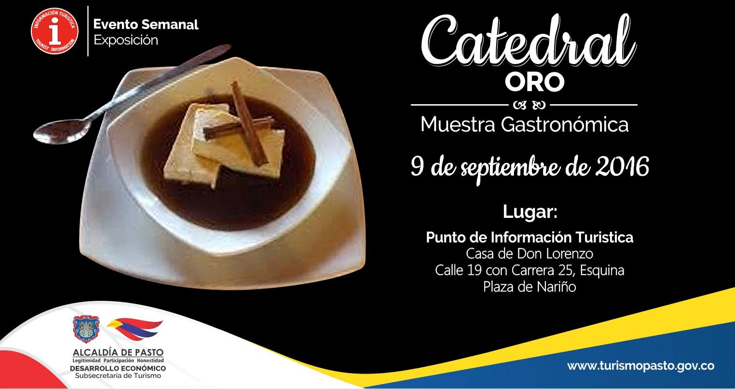

La Subsecretaría de Turismo invita a la ciudadanía a la muestra gastronómica de la microempresa Catedral Oro, este viernes 9 de septiembre a partir de las 9:30 de la mañana en el Punto de Información Turística (PIT).

Catedral de Oro se dedica a la fabricación de dulces tradicionales y típicos de la región, entre los que sobresalen cortado de leche, manjar de leche, caramelo de leche con limón, arequipe, piña con papaya, mora, guayaba, chilacuan con brevas y la línea de chocolates como cassata crocante, trufas de chocolate blanco, con licor y chispitas de sabores.

Información: Subsecretaria Turismo, Elsa María Portilla Arias. Celular: 3014005333

Somos constructores de paz

Oficina de Comunicación Social
Alcaldía de Pasto

